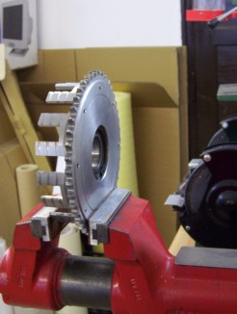

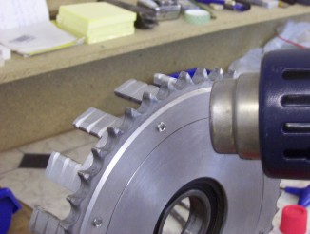
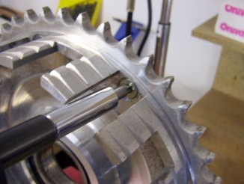

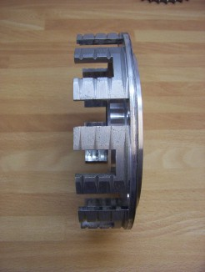
1) 2) 3)

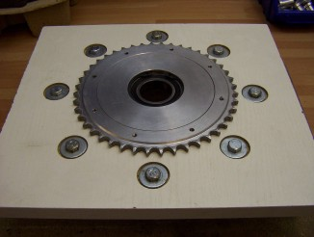
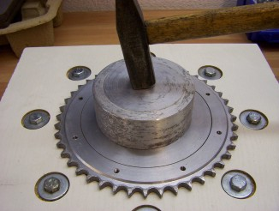
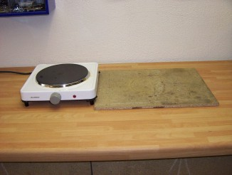
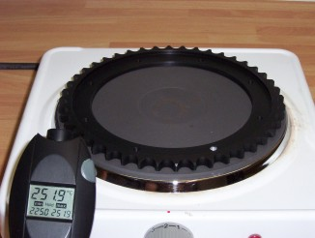
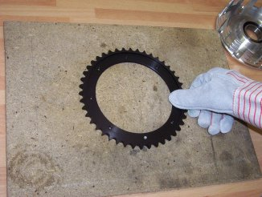
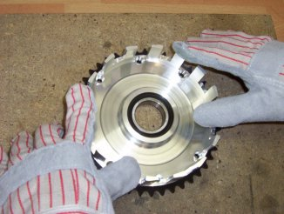
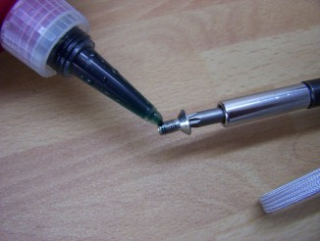
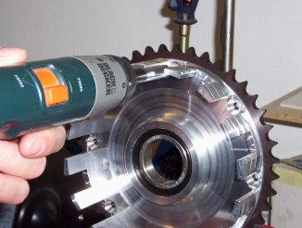
4) 5) 6) 7) 8) 9) 10) 11) 12)

1) Upněte spojkový koš se starým ozubením do svěráku.
2) Horkým vzduchem ohřejte konce pojistných šroubů tak, aby došlo k jejich uvolnění v závitu. (není vždy nezbytně nutné)
3) Vyšroubujte pojistné šrouby.
4) Podepřete spojkový koš za ozubení.
5) Do středu koše položte vyrážecí čep, přes nějž střed koše vyrazíte. Čep by měl být o průměru 80 – 110 mm. Úder kladivem (palicí) směřujte do středu vyrážecího čepu a to tak, aby nedošlo k jeho posunutí. Použijte spíše větší kladivo (palici).
6) Po demontáži očistěte střed koše. Zvláštní pozornost věnujte dotykovým plochám koše a rozety.
7) Připravte si pracoviště pro montáž nového ozubení (ohřívací plotýnka a žáruvzdorná deska).
8) Na 250 – 3000 C předehřátou plotýnku položte na 20 – 30 vteřin novou rozetu. Ohřátím rozety dojde ke zvětšení lisovacího průměru o 1 až 2 mm.
9) RYCHLE přesuňte ohřátou rozetu na montážní desku.
10) RYCHLE na ni přesuňte střed koše. Rovnoměrným tlakem na střed koše zajistěte soustřednou polohu otvorů ve středu koše se závity v rozetě. Po uplynutí cca 5 – 10 vteřin dojde ke zchladnutí rozety a tím k jejímu PEVNÉMU spojení se středem koše. Pokud se nepodařilo zajistit správnou polohu obou dílů – vraťte se zpět k bodu 4).
11) Po zchladnutí rozety na pokojovou teplotu naneste na závity pojistných šroubů vysokopevnostní závitové lepidlo (např. LOCTITE 2701). Doporučujeme použít nové šrouby (závit M6, délka 10 mm, zapuštěná hlava s úhlem 600 a TORX 25 klíčem).
12) Tyto šrouby pak zašroubujte do závitů v rozetě.

